La dérive des continents
Colorie les continents selon le code de couleur choisi :
Europe Amérique du Nord Groënland
Asie Amérique du Sud Inde

Afrique Australie

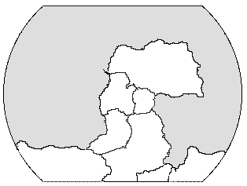  Il y a 300 millions d’années | 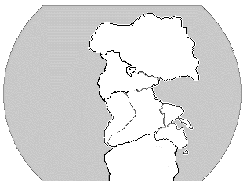  Il y a 200 millions d’années
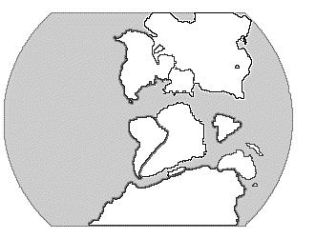  Il y a 150 millions d’années | 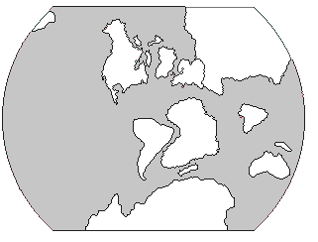  Il y a 100 millions d’années
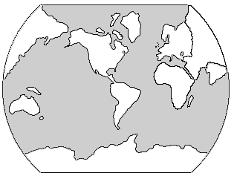  Aujourd’hui | 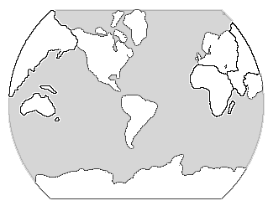  Dans 60 millions d’années

